Arbejdsspørgsmål: Spændingsregulering, motivation og målsætning
I skal præsentere jeres svar for resten af holdet.
Spørgsmål:
- Forklar begrebet ’spænding’ og gør rede for hvilken indflydelse spænding kan have på den fysiske, kognitive og emotionelle dimension? (måske et svært spørgsmål)
- Gør i den forbindelse rede for, hvordan spændingen kan have indflydelse på præstationen. Inddrag ’den omvendte u-kurve’ (se nedenstående figur).
- Hvad kan have indflydelse på spændingskurven, og hvordan vil det påvirke kurven?
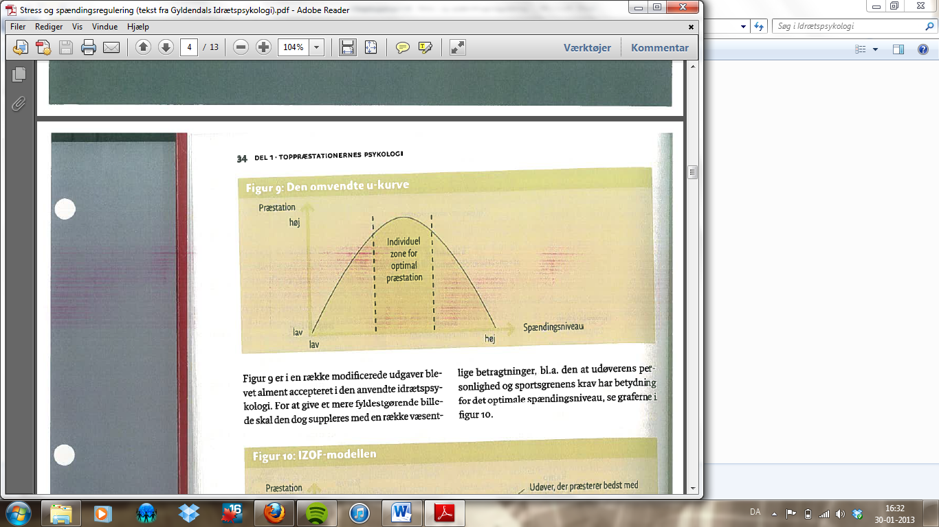
Henrik er golfspiller på et stabilt niveau, og Anne går atletik, hvor hun er en dygtig 100 m løber. Henrik er meget nervøst anlagt og lider af angst, og Anne elsker at dyrke sin idræt, hvor hun deltager med stor glæde.
- Prøv at tegne to typiske spændingskurver for Henrik og Anne og redegør for grafernes forløb. PS. I må prøve at gætte på, hvordan Henriks spændingskurve vil se ud.
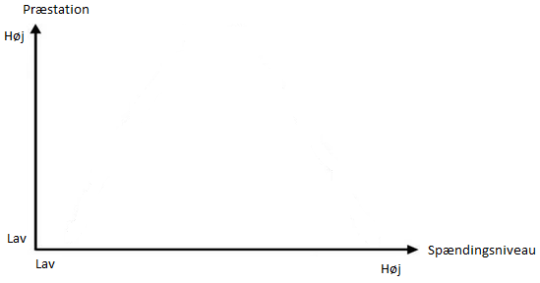
Når Henrik deltager i konkurrencer, underpræsterer han ofte, når det virkelig gælder, da han nemt kan føle sig stresset, og vurderer sine kompetencer lavere end det, der skal til for at løse opgaven og får derved et for højt spændingsniveau. Han har hørt, at det er vigtigt at sætte sig et godt mål, så han sætter sig altid målet at ende i top 3.
- Giv Henrik råd i forhold til hans målsætning.
- Overvej mulige teknikker Henrik vil kunne benytte sig af for at regulere sit spændingsniveau (se bogen).
- Overvej nogle situationer, du har stået, hvor spændingsniveauet har været for lavt, for højt og optimalt?
- Overvej, ved hvilket spændingsniveau du præsterer bedst i din idrætsgren?
- Hvordan er dit spændingsniveau normal i timerne?
- Hvilket træningsklima oplever du normalt i din klub eller på Aalborghus?
- Find eksempler på Youtube, hvor personer/trænere/hold regulerer deres spændingsniveau.
- Find forskellige eksempler på motivationsformer (se figur 8.1 i "B-for bedre idræt") fra dit liv.

